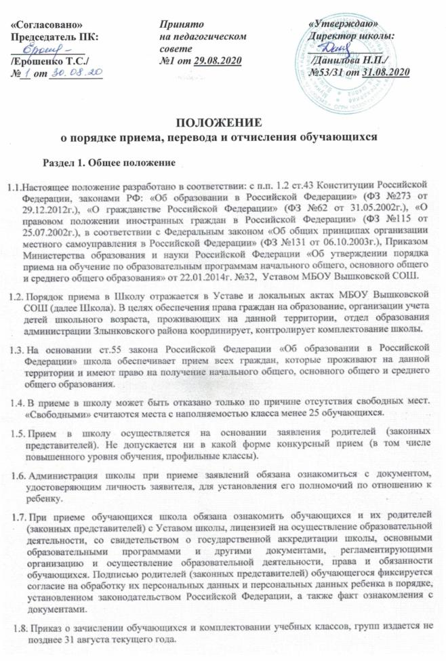
Раздел 2. Правила и порядок приема в 1 класс.
2.1. Прием в 1 класс осуществляется при достижении ребенком возраста 6 лет 6 месяцев при отсутствии противопоказаний по состоянию здоровья, но не позже достижения им восьми лет. По заявлению родителей (законных представителей) Учредитель вправе разрешить прием детей в школу для обучения ранее 6 лет 6 месяцев и позднее 8 лет.
2.2. Все дети, достигшие школьного возраста, зачисляются в 1 класс независимо от уровня их подготовки.
2.3. Прием ребенка осуществляется на основании предъявления следующих документов:
- личное заявление родителя (законного представителя) ребенка при предъявлении оригинала документа, удостоверяющего личность родителя (законного представителя), либо оригинала документа, удостоверяющего личность иностранного гражданина и лица без гражданства в Российской Федерации в соответствии со статьей 10 Федерального закона от 25 июля 2002 г. N 115-ФЗ "О правовом положении иностранных граждан в Российской Федерации" (Собрание законодательства Российской Федерации, 2002, N 30, ст. 3032).
В заявлении родителями (законными представителями) ребенка указываются следующие сведения:
а) фамилия, имя, отчество (последнее - при наличии) ребенка;
б) дата и место рождения ребенка;
в) фамилия, имя, отчество (последнее - при наличии) родителей (законных представителей) ребенка;
г) адрес места жительства ребенка, его родителей (законных представителей);
д) контактные телефоны родителей (законных представителей) ребенка.
Родители (законные представители) детей, проживающих на закрепленной территории, для зачисления ребенка в первый класс дополнительно предъявляют оригинал свидетельства о рождении ребенка или документ, подтверждающий родство заявителя, свидетельство о регистрации ребенка по месту жительства или по месту пребывания на закрепленной территории или документ, содержащий сведения о регистрации ребенка по месту жительства или по месту пребывания на закрепленной территории.
Родители (законные представители) детей, не проживающих на закрепленной территории, дополнительно предъявляют свидетельство о рождении ребенка.
Родители (законные представители) детей, являющихся иностранными гражданами или лицами без гражданства и не зарегистрированные на закрепленной территории, дополнительно предъявляют документ, подтверждающий родство заявителя (или законность представления прав ребенка), и документ, подтверждающий право заявителя на пребывание в Российской Федерации.
Иностранные граждане и лица без гражданства все документы представляют на русском языке или вместе с заверенным в установленном порядке переводом на русский язык.
Копии предъявляемых при приеме документов хранятся в школе на время обучения ребенка.
2.4. Родители (законные представители) детей имеют право по своему усмотрению представлять другие документы.
2.5. Прием заявлений в первый класс для граждан, проживающих на закрепленной территории, начинается не позднее 1 февраля и завершается не позднее 30 июня текущего года.
Для детей, не проживающих на закрепленной территории, прием заявлений в первый класс начинается с 1 июля текущего года до момента заполнения свободных мест, но не позднее 5 сентября текущего года.
2.6. Преимущественным правом при зачислении в школу пользуются дети, проживающие на закреплённой за школой территории в соответствии с Постановлением администрации Злынковского района «Об утверждении Перечня территорий, закрепленных за муниципальными бюджетными образовательными учреждениями, подведомственных отделу образования Злынковского района
2.7. При приеме на свободные места детей, не зарегистрированных на закрепленной территории, преимущественным правом обладают:
- в первую очередь дети, имеющие право на первоочередное предоставление места в учреждении в соответствии с законодательством РФ, нормативными правовыми актами субъектов РФ, органов местного самоуправления.
- во вторую очередь дети, имеющие старших братьев и/или сестер, обучающихся в МБОУ Вышковской СОШ.
2.8. Для обучающихся, не достигших четырнадцати лет, или находящихся под опекой, местом жительства признается место жительства их законных представителей – родителей, усыновителей или опекунов.
2.9. При раздельном проживании родителей место жительства обучающихся устанавливается соглашением родителей, при отсутствии соглашения спор между родителями разрешается судом.
2.10. Зачисление в первый класс детей оформляется приказом директора школы в течение семи рабочих дней после приёма документов.
2.11. С целью организованного приема в первый класс обучающихся школа не позднее 10 дней до даты начала приема заявлений размещает на информационном стенде, а также на официальном сайте в сети Интернет следующую информацию:
- о количестве мест в первых классах;
- о педагогах, работающих в первых классах;
- локальный акт, регулирующий порядок приема в школу;
- информацию о территории, закрепленной за образовательной организацией.
2.12. Не позднее 1 июля – информацию о наличии свободных мест для приема детей, не зарегистрированных на закрепленной территории.

Раздел 3. Правила и порядок приема в 10 класс.
3.1. В 10 класс принимаются выпускники основной школы, желающие получить среднее общее образование, имеющие аттестат об основном общем образовании.
3.2. Прием заявлений начинается после завершения государственной итоговой аттестации 9-го класса и вручения аттестатов об основном общем образовании.
3.3. В десятый класс школы принимаются обучающиеся, которые имеют право на получение образования соответствующего уровня при наличии следующих документов:
- Личного заявления;
- Аттестата об основном общем образовании.
3.4. Директор школы визирует заявление с указанием о приёме или отказе в приёме в школу (в случае отказа указывается причина отказа).
3.5. Количество десятых классов, открываемых в школе, должно обеспечивать приём всех выпускников девятых классов школы, освоивших программы основного общего образования и желающих получить среднее общее образование.

Раздел 4. Правила и порядок приема во 2-9, 11 классы.
4.1. Прием во 2-9 и 11 классы школы осуществляется при наличии свободных мест.
4.2. К заявлению родителей (законных представителей) прилагаются следующие документы:
копия свидетельства о рождении ребёнка (копия паспорта при достижении 14 лет);
- личное дело;
- аттестат об основном общем образовании (для поступающих в 10 класс);
4.3. При поступлении обучающихся из других образовательных организаций в течение учебного года предъявляется справка с указанием текущих оценок и пройденного программного материала.
4.4. Приказ о зачислении издается с момента подачи заявления родителей (законных представителей).

Раздел 5. Правила внутришкольного перевода обучающихся.
5.1. Обучающиеся имеют право на перевод из класса в класс (одной параллели) школы.
5.2. Основанием для внутришкольного перевода из класса в класс одной параллели являются желание родителей (законных представителей) обучающегося, решение педагогического совета при наличии письменного заявления родителей (законных представителей) несовершеннолетних обучающихся.
5.3. Внутришкольный перевод обучающихся оформляется приказом директора школы.
5.4. Обучающиеся, освоившие в полном объеме образовательную программу учебного года, по решению Педагогического совета переводятся в следующий класс с последующим изданием приказа директора.
5.6. Неудовлетворительные результаты промежуточной аттестации по одному или нескольким предметам, курсам, дисциплинам (модулям) образовательной программы или непрохождение промежуточной аттестации при отсутствии уважительной причины признаются академической задолженностью.
5.7. Обучающиеся, имеющие академическую задолженность, вправе пройти промежуточную аттестацию по соответствующим учебному предмету, курсу, дисциплине (модулю) не более двух раз в сроки, определяемые школой, в пределах одного года с момента образования академической задолженности. В указанный период не включаются время болезни обучающихся.
5.8. Для проведения промежуточной аттестации во второй раз школой создается комиссия.
5.9. Обучающиеся, не прошедшие промежуточную аттестацию по уважительной причине, переводятся в следующий класс условно. Ответственность за ликвидацию обучающимися академической задолженности в течение следующего года возлагается на их родителей (законных представителей).
5.10. Обучающиеся в школе по образовательным программам начального общего, основного общего и среднего общего образования, не ликвидировавшие в установленные сроки академической задолженности с момента ее образования, по усмотрению их родителей (законных представителей) оставляются на повторное обучение, переводятся на обучение по адаптированным образовательным программам в соответствии с рекомендациями психолого-медико-педагогической комиссии, на обучение по индивидуальному учебному плану. или продолжает обучение в форме семейного образования или самообразования (на ступени среднего общего образования).
5.11. Обучающиеся, ликвидировавшие задолженность, по решению Педагогического совета переводятся в следующий класс.

Раздел 6. Правила отчисления из школы
6.1. Основанием для отчисления обучающихся из школы является:
- инициатива обучающегося и (или) родителей (законных) представителей несовершеннолетнего в связи переменой места жительства;
- желание родителей (законных представителей) на перевод обучающегося в другую образовательную организацию;
- желание родителей (законных представителей) о получение образования несовершеннолетним обучающимся вне организаций, осуществляющих образовательную деятельность (в форме семейного образования и самообразования);
- по инициативе МБОУ Вышковской СОШ, в следующих случаях:
- применения к обучающемуся, достигшему возраста пятнадцати лет, отчисления как меры дисциплинарного взыскания,
- установления нарушения порядка приема в школу, повлекшего по вине обучающегося его незаконное зачисление в школу;
- решения судебных органов;
- смерти обучающегося;
- прекращения деятельности школы.
6.2. Перевод обучающихся в иную образовательную организацию, реализующую образовательную программу соответствующего уровня, производится по письменному заявлению совершеннолетних обучающихся либо родителей (законных представителей) несовершеннолетних обучающихся.
6.3. В заявлении совершеннолетнего обучающегося или родителей (законных представителей) несовершеннолетнего обучающегося об отчислении в порядке перевода в принимающую организацию указывается:
- фамилия, имя отчество (при наличии) обучающегося;
- дата рождения;
- класс и профиль обучения (при наличии);
- наименование принимающей организации. В случае переезда в другую местность указывается только населенный пункт, субъект Российской Федерации.
6.4. На основании заявления совершеннолетнего обучающегося или родителей (законных представителей) несовершеннолетнего обучающегося об отчислении в порядке перевода МБОУ Вышковская СОШ в трехдневный срок издает распорядительный акт об отчислении обучающегося в порядке перевода с указанием принимающей организации.
6.5. МБОУ Вышковская СОШ выдает совершеннолетнему обучающемуся или родителям (законным представителям) несовершеннолетнего обучающегося следующие документы:
- личное дело обучающегося;
- документы, содержащие информацию об успеваемости обучающегося в текущем учебном году (выписка из классного журнала с текущими отметками и результатами промежуточной аттестации), заверенные печатью МБОУ Вышковской СОШ и подписью ее руководителя (уполномоченного им лица).
Личное дело обучающегося выдается родителям или высылается почтой по запросу с нового места обучения на основании подтверждения о прибытии обучающегося. В «Алфавитную книгу» вносится запись об отчислении с указанием номера приказа и наименованием новой образовательной организации.
6.6. Орган опеки и попечительства дает согласие на перевод детей-сирот и детей, оставшихся без попечения родителей, в иную образовательную организацию либо на изменение формы обучения до получения ими общего образования.
6.7. По согласию родителей (законных представителей), комиссии по делам несовершеннолетних и защите их прав и органа местного самоуправления, осуществляющего управление в сфере образования, обучающийся, достигший возраст пятнадцати лет, может оставить МБОУ Вышковскую СОШ до получения общего образования.
6.8. В случае оставления школы обучающимся, достигшим возраста пятнадцати лет, до получения им основного общего образования администрация МБОУ Вышковской СОШ представляет в Отдел образования следующие документы:
- заявление родителей (законных представителей);
- ходатайство школы об отчислении обучающегося;
- педагогическую характеристику обучающегося;
- справка о проделанной работе с обучающимся;
- документ, подтверждающий занятость обучающегося после оставления школы.
Комиссия по делам несовершеннолетних и защите их прав совместно с родителями (законными представителями) обучающегося не позднее чем в месячный срок принимает меры, обеспечивающие трудоустройство этого несовершеннолетнего и продолжение освоения им образовательной программы основного общего образования по иной форме обучения и с его согласия по трудоустройству.
6.9. По решению Педагогического совета за совершенные неоднократно грубые нарушения Устава школы допускается отчисление, как мера дисциплинарного взыскания из МБОУ Вышковской СОШ обучающего, достигшего возраста 15 лет.
Отчисление, как мера дисциплинарного взыскания обучающегося из школы, применяется, если меры воспитательного характера не дали результата и дальнейшее пребывание обучающегося в школе оказывает отрицательное влияние на других обучающихся, нарушает их права и права работников школы, а также нормальное функционирование школы.
Решение об отчислении обучающегося, не получившего общего образования принимается с учетом мнения его родителей (законных представителей) и с согласия комиссии по делам несовершеннолетних и защите их прав. Решение об отчислении детей-сирот и детей, оставшихся без попечения родителей, принимается с согласия комиссии по делам несовершеннолетних и защите их прав и органа опеки и попечительства.
Школа незамедлительно обязана проинформировать об отчислении обучающегося из школы его родителей (законных представителей), отдел образования и комиссию по делам несовершеннолетних и защите их прав.
6.10. В случае прекращения деятельности школы Учредитель обеспечивает перевод по заявлению совершеннолетних обучающихся, несовершеннолетних обучающихся по заявлению их родителей (законных представителей) в другие организации, осуществляющие образовательную деятельность, и имеющие лицензию, государственную аккредитацию по основным образовательным программам соответствующего уровня и направленности.
Порядок и условия осуществления такого перевода устанавливаются федеральным органом исполнительной власти, осуществляющим функции по выработке государственной политики и нормативно-правовому регулированию в сфере образования.
6.11. Отчисление из школы оформляется приказом директора.
6.12. При прекращении обучения в школе по основаниям, указанным в п.6.7 и 6.10. настоящего Положения, родителям (законным представителям) несовершеннолетнего обучающегося или совершеннолетнему обучающемуся выдаются документы, указанные в пункте 6.5 настоящего положения.
6.13. Обучающимся, не прошедшим итоговой аттестации или получившим на итоговой аттестации неудовлетворительные результаты, а также лицам, освоившим часть образовательной программы и (или) отчисленным из школы, осуществляющей образовательную деятельность, в трехдневный срок после издания приказа об отчислении выдается справка об обучении или о периоде обучения по образцу, самостоятельно устанавливаемому школой.
Раздел 7. Изменение и прекращение образовательных отношений
7.1. Изменение и прекращение образовательных отношений осуществляются согласно статьи 57 и 61 Федерального Закона «Об образовании в Российской Федерации».
Раздел 8. Порядок разрешения разногласий, возникающих при приеме, переводе, отчислении обучающихся
8.1. Решение об отчислении обучающегося из школы может быть обжаловано в соответствии с действующим законодательством.

